2023年山东住院医师-山东住院医师放射诊断科考试历年参考核心考点荟萃附答案

第一卷

一.参考题库(共20题)
1.男，19岁，右足底部结节十余年，结合图像，最可能的诊断是（）
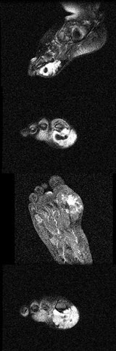
A、急性骨髓炎
B、纤维肉瘤
C、骨肉瘤
D、网状细胞癌
E、尤文肉瘤

2.男，36岁，双眼球突出5月余，CT如图所示，最可能的诊断是（）
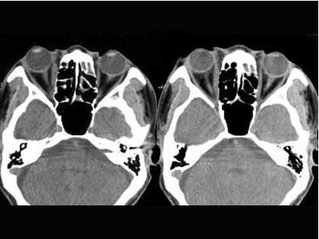
A、眼型Graves病
B、肌炎型炎性假瘤
C、未见异常
D、眶内脑膜瘤
E、眶内淋巴瘤

3.女，45岁，大便习惯改变半年余，粪便变细，黏液血便1个月。结合图像，最可能的诊断为（）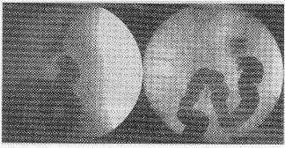
A、肠扭转
B、肠套叠
C、降结肠癌
D、肠穿孔
E、降结肠炎

4.
女，74岁，双下肢感觉减退，腰痛1个月余，3年前行乳癌根治术，结合MRI检查，最可能的诊断是（）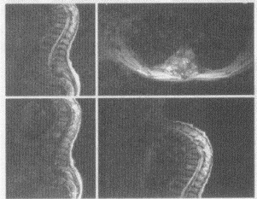
A、室管膜瘤
B、脊椎转移瘤
C、脊髓空洞症
D、星形细胞瘤
E、脊膜瘤

5.根据如图影像图像，最可能的诊断是（） 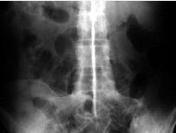
A、压缩性骨折
B、腰椎退变
C、腰椎结核
D、强直性脊柱炎
E、骨囊肿

6.箭头所指的解剖结构是（）
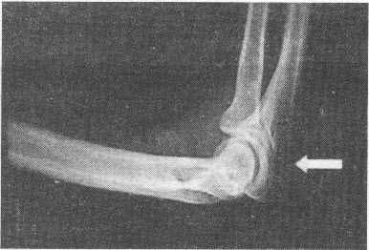
A、桡骨
B、肱骨
C、桡骨小头
D、尺骨鹰嘴
E、尺骨头

7.骨髓移植患者发热，结合图像，最可能的诊断为（） 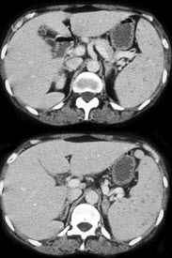
A、脾念珠菌病
B、脾囊肿
C、肿瘤浸润脾
D、淋巴瘤
E、以上都不是

8.
女，27岁，头昏、行走不稳1个月，PE://指鼻试验（+），Romberg氏征（+），根据所提供图像，最可能的诊断（）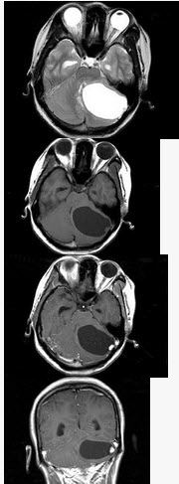
A、左小脑脓肿
B、左小脑血管母细胞瘤
C、左小脑星形细胞瘤
D、左小脑胶质细胞瘤
E、左小脑转移瘤

9.男，53岁，反复咳嗽，咳痰1月余，伴胸闷，胸片如图，最可能的诊断为（）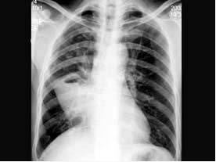
A、右中肺大叶性肺炎
B、右中肺不张
C、右中肺栓塞
D、右下肺背段不张
E、右下肺隔离症

10.下面哪个诊断最合适（） 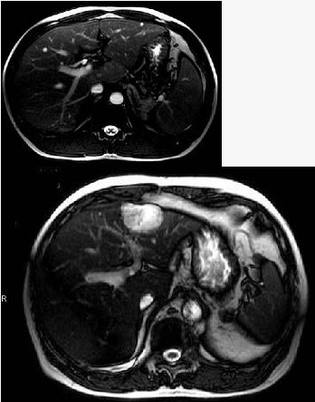
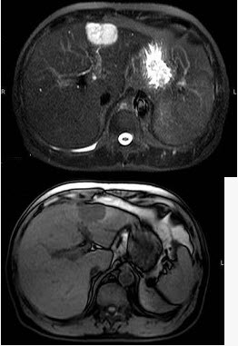
A、肝癌
B、肝血管瘤
C、肝囊肿
D、肝再生结节
E、以上都不是

11.患者腹痛，结合图像，最可能的诊断是（）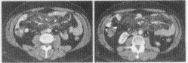
A、阑尾炎
B、憩室炎
C、胰腺炎
D、肠系膜脂膜炎
E、以上都不是

12.
女，32岁，鼻梁双颊部出现红斑伴发热咳嗽2周，肘腕关节游走性疼痛，结合CT图像，最可能的诊断为（）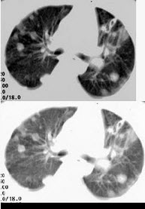
A、肺部感染
B、结节病
C、肺类风湿病
D、SLE肺部浸润
E、韦格肉芽肿

13.
女，34岁，右上腹痛，有发热，白细胞计数升高，CT检查如图，最可能的诊断是（）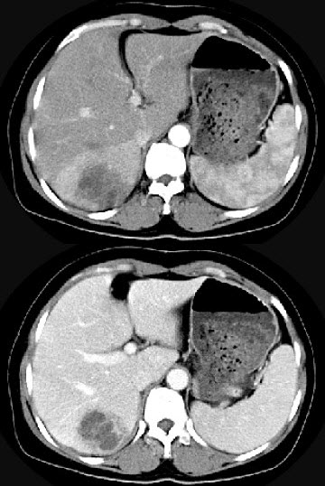
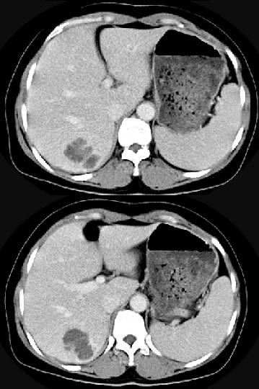
A、胆管细胞癌
B、肝血管瘤
C、肝脓肿
D、肝局灶性结节增生
E、肝转移癌

14.男，27岁，根据所示图像，最可能的诊断是（） 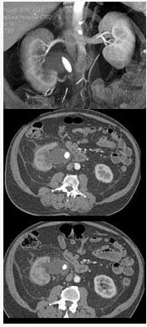
A、右侧肾盂血块
B、右侧肾盂结石
C、右侧肾盂癌
D、右肾结核
E、右肾钙化

15.女，58岁，腹痛腹胀1年余，结合图像，最可能的诊断为（）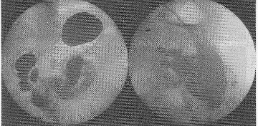
A、正常十二指肠肠圈
B、十二指肠炎
C、十二指肠降段憩室
D、十二指肠水平段憩室
E、十二指肠占位

16.
女，32岁，右眼视物模糊1年，加重二月，根据所提供图像，最可能的诊断是（） 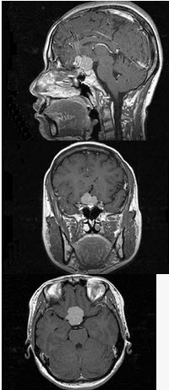
A、鞍区脑膜瘤
B、鞍区垂体瘤
C、鞍区转移瘤
D、鞍区海绵状血管瘤
E、鞍区动脉瘤

17.箭头所指的解剖结构是（）
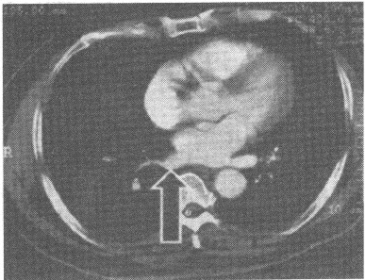
A、右下肺静脉
B、右下肺动脉
C、右上肺静脉
D、右上肺动脉
E、奇静脉

18.下面一组图像主要显示（） 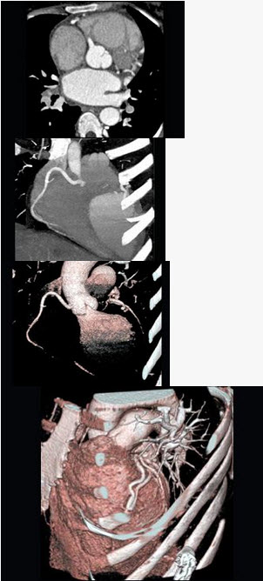
A、正常的右侧冠状动脉
B、正常的左前降支
C、右侧冠状动脉钙化
D、左前降支钙化
E、左旋支钙化

19.患者有一个可疑的肾团块，结合所示图像，最可能的诊断是（）
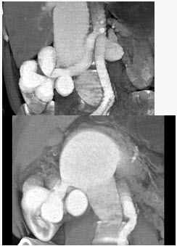
A、肾细胞癌
B、淋巴瘤
C、黄色肉芽肿性肾盂肾炎
D、肾动静脉畸形
E、以上都不是

20.男，27岁，左肩部扪及一硬结1月余，有轻压痛，结合影像学检查，最可能的诊断是（） 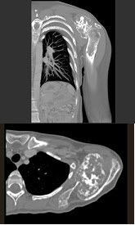
A、骨肉瘤
B、骨软骨瘤
C、骨巨细胞瘤
D、尤文肉瘤
E、骨囊肿

第二卷

一.参考题库(共20题)
1.男，75岁，吞咽有梗阻感，消瘦、乏力、中上腹痛，影像检查如图，最可能的诊断是（）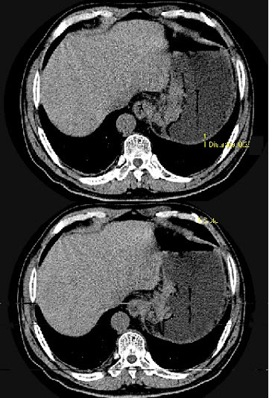
以上内容仅为本文档的试下载部分，为可阅读页数的一半内容。如要下载或阅读全文，请访问：https://d.book118.com/407053123201006032

